第八章作业参考答案
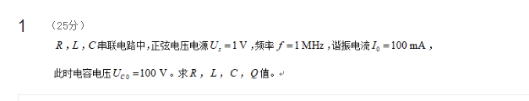
解：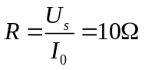.............(6分)
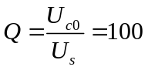.....................(6分)
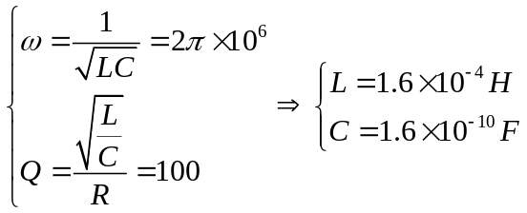...............(13分)
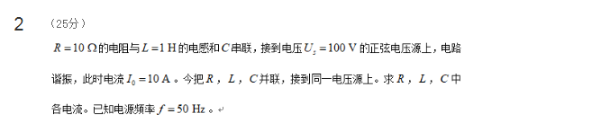
解：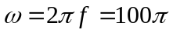.............(5分)
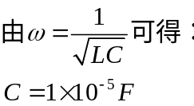.......................(5分)
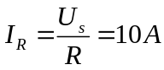.................................(5分)
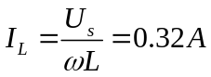.............................(5分)
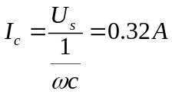...............................(5分)
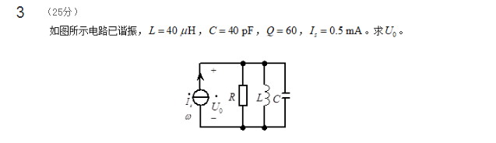
解：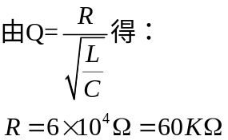............................(10分)
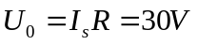...................................................(15分)
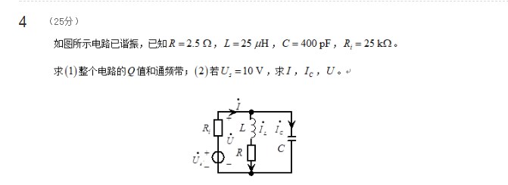
解：（1）
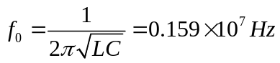
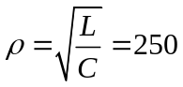
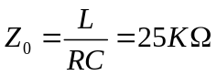..........(4分)
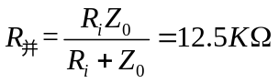
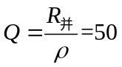.......................(4分)
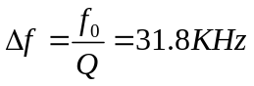...............(4分)
- 若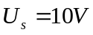，则电流源流出电流为：
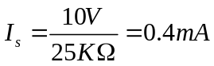
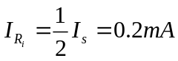
因此：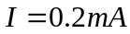................................(4分)
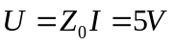.....................................(4分)
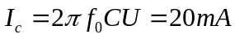.........................(5分)

